DÉPARTEMENT DE GÉOMATIQUE APPLIQUÉE

Faculté des lettres et sciences humaines

Université de Sherbrooke

TRAVAIL PRATIQUE 3 :

Catastrophes anthropiques

par

Amélie Trottier-Picard

LOUIS CARRIER

NOÉMIE GERMAIN-PAQUETTE

VINCENT LE FALHER

Dans le cadre du cours

GMQ708

Télédétection optique et radar

Longueuil

27 Novembre 2018

**Table des matières**

3. Rapport de laboratoire 5

3.1. Analyse générale du contexte et situation (20 pts) 5

En faisant quelques recherches sur internet, expliquez en 1 paragraphe les causes de l’accident (5 pts). 5

En vous aidant de la Planche 1 et des images autres images présentées, identifiez les principaux éléments (bâti, routes, etc) de la centrale nucléaire. Faites une carte sommaire de la couverture du sol des environs (forêts, agriculture, etc) de la centrale. Utilisez un acétate (calquage) et la Planche 1. Sur l’acétate, identifiez à l’aide de flèches l’entrée et la sortie d’eau de refroidissement du réacteur. Le titre, la rose des vents, une légende et une échelle approximative doivent s’y trouver (10 pts). 5

Les figures IMG1 à IMG7 montrent les environs de la centrale avec un facteur de grossissement. Est-il possible de bien voir les installations (artificielles) de la centrale en considérant séparément chacun des 3 sous-ensembles suivants : VIS, PIR-MIR et IRT ? 7

VIS 7

PIR-MIR 7

IRT 7

Commentez la ‘séparabilité’ des éléments humains et naturels pour CHACUNE des bandes. 7

Bande TM 1 10

Bande TM 2 10

Bande TM 3 11

Bande TM 4 12

Bande TM 5 12

Bande TM 6 13

Bande TM 7 13

Séparez les IMG dans chacun des sous-ensembles. Pour chaque sous-ensemble, quelle bande est la plus adaptée pour la séparabilité des éléments humains et naturels ? 14

Quel sous-ensemble est le mieux et pourquoi (5 pts)? 14

3.2. Analyse de l’accident (25 pts) 15

À quoi correspond le bleu sur l’image du 22 avril 1986 de la Planche 2 ? Expliquez. (5 pts) 15

Considérant les courbes d’émission spectrales d’objets à différentes températures (figure 2.11, p. 44, Bonn et Rochon), dans quelle bande de Landsat (IMG1 à IMG7) peut-on clairement voir le réacteur #4 et pourquoi? 15

Pourquoi la bande TM6 (IMG6) ne donne-t-elle pas d’informations pertinentes ? 17

Quelle est la température du réacteur ? Expliquez votre raisonnement. (15 pts) 17

À partir de l’analyse ci-haut, expliquez pourquoi le réacteur est en bleu sur la Planche 2, image de droite du 29 avril 1986. (5 pts) 18

3.3. Analyse après accident (20 pts) 19

À l’aide de la Planche 3 (RGB753), expliquez en quelques mots la relation couleur et température. (2 pts) 19

Comment aurait-on pu suivre le nuage de polluants ? (2 pts) 20

Quelle information supplémentaire apporte l’image radar, Planche 9 ? (3 pts) 20

À partir des images SPOT du 14 octobre 1986, et 16 octobre 1988 (Planche 4), ainsi que les images Landsat du 31 mai 1986 (Planches 5 et 6), et celle du 26 juillet 1992 (Planches 7 et 8) : caractérisez l’impact sur l’environnement physique 2 ½ ans après (SPOT) et 6 ans après la catastrophe (Landsat). (10 pts) 21

Aperçu global 21

Aperçu spécifique 23

3.4. Conclusion (5 pts) 29

Avec quels types de données (capteurs, résolutions) feriez-vous cette analyse si un accident se produisait aujourd’hui en 2018 ? Justifiez votre choix et décrivez les grandes lignes de la méthodologie générale. 29

Bibliographie 30

Annexe 32

Images de LANDSAT 5 (1er Mars 1984 – 5 Juin 2013) 32

Images de SPOT 1 (22 Février 22 1986 – 31 Décember 1990) 32

Images d’IKONOS (24 Septembre 1999 – 33

Images du radar 33

X-SAR (SIR-C/X-SAR) 33

**Liste des figures**

Figure 1: Bandes des capteurs Landsat. Entourées dans le rectangle orange les bandes du capteur TM de Landsat 4-5. (USGS, 2018d) 8

Figure 2: Bande de transmittance atmosphérique pour le capteur TM de Landsat 4-5 et 7. (USGS, 2018a) 8

Figure 3: Caractéristiques spectrales des bandes du capteur TM de Landsat 4-5. (USGS, 2018c) 8

Figure 4: Utilité des bandes du capteur Thematic Mapper (TM) de Landsat 4-5 et du capteur Enhanced Thematic Mapper Plus (ETM+) de Landsat 7 (USGS, 2018e) 9

Figure 5: Principaux facteurs influençant la signature spectrale de la végétation dans le visible, le proche infraroute et l'infrarouge moyen. (Anselme & Gadal, 2008) 9

Figure 6: Tchernobyl le 29 Avril 1986. TM bande 1 (agrandissement) 10

Figure 7: Tchernobyl le 29 Avril 1986, TM Bande 2 (agrandissement) 10

Figure 8: Tchernobyl le 29 avril 1986. TM bande 3 (agrandissement) 11

Figure 9: Tchernobyl le 29 avril 1986. TM bande 4 (agrandissement) 12

Figure 10: Tchernobyl le 29 avril 1986. TM bande 5 (agrandissement) 12

Figure 11: Tchernobyl le 29 avril 1986. TM bande 6 (agrandissement) 13

Figure 12: Tchernobil le 29 avril 1986. TM bande 7 (agrandissement) 13

Figure 13 Signature spectrale de l'eau, du sol exposé et de la végétation et bandes spectrales de LANDSAT 7 (Siegmund, Kollar, & Siegmund, 2018) 15

Figure 14: Émission d’un corps noir à différentes températures (Sadowski & Covington, 1987) 16

Figure 15: Surlignage en jaune du pixel blanc qui représente le réacteur #4 en feu dans (a) la bande 7 du capteur TM (MIR 2.09-2.35) et (b) la bande 5 (MIR 1.55 -1.75 μm). 16

Figure 16 Radiance spectrale en fonction de la longueur d'ondes pour des sources à trois températures (Wooster, et al., 2013) 17

Figure 17: Pénétration du rayonnement solaire dans l'eau. (Ministère de l'Éducation Nationale - Direction générale de l'enseignement scolaire, 2018) 19

Figure 16: Landsat Thematic Mapper (TM) (USGS, 2018) 32

# 3. Rapport de laboratoire

## 3.1. Analyse générale du contexte et situation (20 pts)

### En faisant quelques recherches sur internet, expliquez en 1 paragraphe les causes de l’accident (5 pts).

Dans la nuit du 25 au 26 avril 1986, vers minuit, on décide de tester un système d’auto-alimentation du réacteur #4 et de désactiver certains mécanismes du système de sécurité. Plus précisément, on abaisse la production de la centrale à un niveau sous les spécifications du réacteur. Une réaction incontrôlable s’en suit. L’équipe en place tente de ramener la tension, mais perd le contrôle sur réacteur. Une série de détonations se font sentir, 1200 tonnes s’échappent, un jet de gaz et de particules s’élèvent à 1000 mètres au-dessus de la centrale. Il s’agit de gaz en fusion qui contamine les nuages. Aucune préparation n’était en place pour ce type d’accident.

Du 26 au 27 avril, les nuages contaminés ont parcouru plus 1000 km. Le 28 avril, ces nuages sont au-dessus de la Suède. Trois jours plus tard, le 29 avril, 1200 tonnes de magma (graphite) à 3000 degrés de matière en fusion se trouve dans les décombres. Des militaires improvisent alors un plan qui vise à boucher le gouffre pour arrêter l’émission de poussière radioactive. Des sacs de sable et du bore (acide qui neutralise la radioactivité) largués par des hélicoptères jusqu’au 10 mai 1986 forment le bouchon. Le 1er mai, sur 30 km à l’est de la centrale, la forêt est brune, brulée par le souffle radioactif de l’explosion. Huit semaines après l’explosion, on débute la construction d’une enveloppe de béton tout autour de la centrale éventrée pour neutraliser l’émission de radioactivité. Fin octobre 1986, la zone est nettoyée et le « sarcophage » complété (Johnson, 2006; Institut de radioprotection et de sûreté nucléaire, 2016).

La catastrophe en chiffres :

|  |  |
| --- | --- |
| Nombre de personnes impliquées dans l’intervention | 500 000 |
| Nombre de personnes déplacées | 130 000 |
| Nombre de personnes invalides ou avec des blessures permanentes | 200 000 |
| Mortalité | 20 000 |
| Coûts estimés à l’époque | 18 milliard $ |
| En bout de piste, une hypothèque environnementale permanente pour la planète. | |

### En vous aidant de la Planche 1 et des images autres images présentées, identifiez les principaux éléments (bâti, routes, etc) de la centrale nucléaire. Faites une carte sommaire de la couverture du sol des environs (forêts, agriculture, etc) de la centrale. Utilisez un acétate (calquage) et la Planche 1. Sur l’acétate, identifiez à l’aide de flèches l’entrée et la sortie d’eau de refroidissement du réacteur. Le titre, la rose des vents, une légende et une échelle approximative doivent s’y trouver (10 pts).

|  |
| --- |
|  |

### Les figures IMG1 à IMG7 montrent les environs de la centrale avec un facteur de grossissement. Est-il possible de bien voir les installations (artificielles) de la centrale en considérant séparément chacun des 3 sous-ensembles suivants : VIS, PIR-MIR et IRT ?

#### VIS

Les images du visible avec le facteur de grossissement permettent de distinguer plusieurs éléments, mais sans offrir une nette distinction entre les éléments humains et naturels. Les figures IMG001 (bleu) et IMG002 (vert) permettent difficilement de déduire les détails des bâtiments, le contraste est faible, il y a peu de différence dans les niveaux de gris. La figure IMG003 (rouge) permet de différencier beaucoup plus facilement les installations humaines car le contraste est plus fort, presque noir et blanc: le blanc représente les éléments artificiels, et les couleurs sombres les éléments naturels. La végétation absorbe beaucoup les ondes du rouge et peu d’intensité incidente est réfléchie vers le capteur. La végétation peut être encore plus clairement définie en combinant les zones plus claires de la figure IMG002 (vert) et les zones sombres de la figure IMG003 (rouge), la végétation réfléchissant le vert. Toutefois, la combinaison des bandes du visible ne permet pas de distinguer les installations artificielles du sol nu. Les délimitations entre la végétation, l’eau et les éléments urbains sont donc meilleures sur la figure IMG003, mais ne sont pas nettes.

#### PIR-MIR

Les images dans le proche et moyen infrarouge permettent de mieux voir les installations de la centrale que les images du visible, mais ce n’est pas encore très clair. La figure IMG004 (PIR) est celle qui donne le plus de détails et de « séparabilité » entre la végétation, l’eau et les structures humaines. Les figures IMG005 et IMG007 (MIR) ont un contraste plus faible, les détails sont de moins en moins bien délimités.

Toutefois, en combinant ces trois bandes, les bandes 5 et 7 font davantage ressortir (blanc) les infrastructures artificielles, tandis que la bande 4 (proche infrarouge) fait davantage ressortir (blanc) la végétation puisque la végétation réfléchit fortement le proche infrarouge. Ainsi, sans délimiter le contour de chaque structure artificielle puisque la résolution spatiale de 30 m des bandes permet difficilement de le faire, la combinaison des bandes 4, 5 et 7 dans le proche et le moyen infrarouge offrent la possibilité de distinguer les éléments artificiels des éléments naturels.

#### IRT

L’image dans l’infrarouge thermique est inutile pour déterminer les installations artificielles. Cette bande est utile pour étudier l’émissivité thermique et l’humidité relative des sols et non pour les étudier les éléments urbains. Dans ce cas, les températures du lieu de l’incident sont trop élevées pour être détectées par la bande d’infrarouge thermique. De plus, la résolution spatiale de cette bande est plus grossière que celle des autres bandes (120 m pour la bande 6, par rapport à 30 m pour les bandes 1 à 5 et 7). Une telle résolution spatiale n’est pas la plus appropriée pour visualiser des installations artificielles. Notons toutefois qu’il est possible de distinguer les cours d’eau et les plans d’eau sur cette image.

### Commentez la ‘séparabilité’ des éléments humains et naturels pour CHACUNE des bandes.

Chacune des bandes du capteur Thematic Mapper (TM) de Landsat 5 capture un espace du spectre électromagnétique (résolution spectrale). Elles ont chacune leurs particularités, décrites dans le tableau ci-dessous. Les figures suivantes sont utilisées à titre de référence.

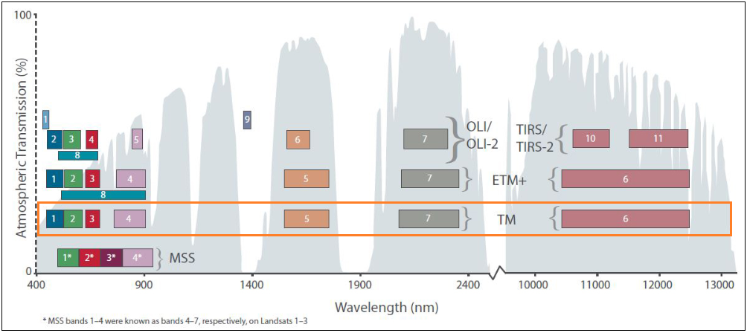

Figure 1: Bandes des capteurs Landsat. Entourées dans le rectangle orange les bandes du capteur TM de Landsat 4-5. (USGS, 2018d)

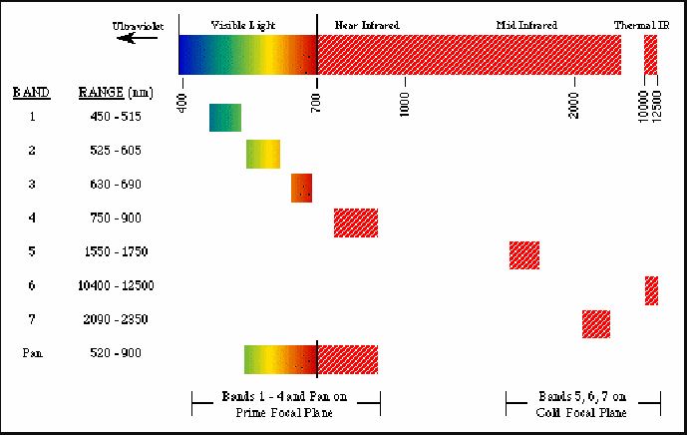

Figure 2: Bande de transmittance atmosphérique pour le capteur TM de Landsat 4-5 et 7. (USGS, 2018a)

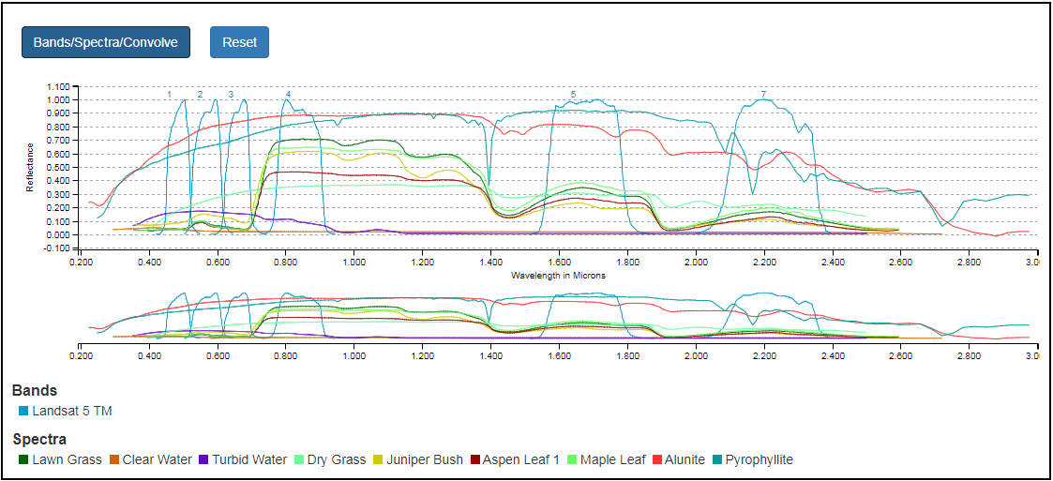

Figure 3: Caractéristiques spectrales des bandes du capteur TM de Landsat 4-5. (USGS, 2018c)

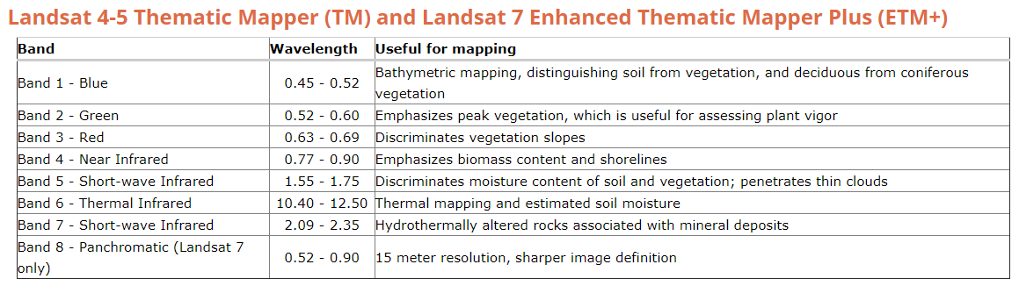

Figure 4: Utilité des bandes du capteur Thematic Mapper (TM) de Landsat 4-5 et du capteur Enhanced Thematic Mapper Plus (ETM+) de Landsat 7 (USGS, 2018e)

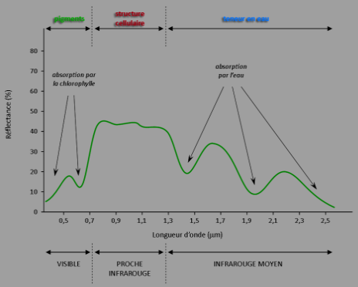

Figure 5: Principaux facteurs influençant la signature spectrale de la végétation dans le visible, le proche infraroute et l'infrarouge moyen. (Anselme & Gadal, 2008)

Dans un ordre général, les pixels de couleur clairs et blancs des images prises par le capteur TM de Landat 5 représentent la luminosité qui est la plus réfléchie par la couverture du sol; les pixels en noir ou plus foncés représentent la luminosité qui est la moins réfléchie et capturée par le capteur selon la résolution spectrale de la bande. Selon la nature de la couverture des sols - urbain, végétation (agricole, terre, forêt, plaine, plus ou moins humide, etc), eau (calme, turbide), les ondes sont soit transmises, réfléchies ou absorbées.

#### Bande TM 1

|  |  |
| --- | --- |
|  |  |

Figure 6: Tchernobyl le 29 Avril 1986. TM bande 1 (agrandissement)

Cette image représente la luminosité des couleurs bleu-vert du spectre, réfléchie vers le capteur TM entre 0.45 et 0.52 μms, à une résolution spatiale de 30 mètres. Le contraste est très faible, les pixels sont très variés dans le gris. On peut observer les pixels les plus clairs qui représentent les éléments de fabrication humaine (bâtiments, routes), et ceux chatoyés plus sombres, la végétation et l’eau. En effet, de par leur nature, les constructions humaines réfléchissent les longueurs d’ondes sans transmission ni absorption; l’eau et la végétation absorbent et retransmettent une partie des ondes de cette partie du spectre (le vert pour l’eau et le bleu pour la végétation) et réfléchissent une certaine quantité, soit de bleu pour l’eau, soit de vert pour la végétation, d’où l’intensité du signal de retour plus faible et granuleux pour ces surfaces par rapport aux éléments urbains. Le cerveau humain peut différencier ces deux dernières mais une connaissance du terrain est très recommandée. Le niveau de détail des éléments urbains est très faible, il est impossible de déterminer les délimitations des bâtiments ou des structures. Les routes sont tout de même distinctes grâce à leur forme rectiligne.

#### Bande TM 2

|  |  |
| --- | --- |
|  |  |

Figure 7: Tchernobyl le 29 Avril 1986, TM Bande 2 (agrandissement)

Cette image représente la luminosité des couleurs vert-jaune du spectre, réfléchie vers le capteur TM entre 0.52 et 0.60 μms, à une résolution spatiale de 30 mètres. Le contraste est juste un peu plus prononcé que celui de l’image de la bande 1, mais les détails de chaque type de surface restent difficiles à bien différencier. On peut déceler un effet de quadrillage pour toute l’image, comme si les ondes de retour passaient à travers un fin grillage, et donc qu’une certaine partie de l’intensité était bloquées par les mailles. Cet effet est en partie dû à l’intensité des ondes de retour qui est plus « troublée » que pour celles de l’image 1. Les propriétés de la végétation dans cette partie du spectre (vert-jaune) font qu’une plus grande partie de l’intensité de la radiation solaire l’atteignant est retournée au capteur que pour la bande 1 (bleu-vert). La résolution spectrale du capteur n’est pas assez fine pour délimiter les différentes longueurs d’ondes dans cette partie du spectre. Les retours sont donc soit forts soit faibles pour un même type de surface de végétation. Il en est de même pour l’eau et les zones urbaines. Une autre raison qui alimente ce type d’effet quadrillé est dû à la technologie : les instruments et les logiciels de la plateforme attribuent une mauvaise valeur numérique (DN) à un pixel et à ceux avoisinants (erreur, biais). C’est « l’effet de bruit » que l’on peut constater sur cette image, et présente aussi sur l’image 1 mais dans une moindre mesure. Nous ne pouvons pas dire si ces effets bruit proviennent d’un prétraitement de l’image fourni avec les produits (images) de niveau 1 de Landsat.

#### Bande TM 3

|  |  |
| --- | --- |
|  |  |

Figure 8: Tchernobyl le 29 avril 1986. TM bande 3 (agrandissement)

Cette image représente la luminosité des couleurs orange-rouge du spectre, réfléchie vers le capteur TM entre 0.63 et 0.69 micromètre, à une résolution spatiale de 30 mètres. Le contraste est très fort entre les valeurs sombres et clairs : les installations humaines sont représentées avec des couleurs très variées et claires dans le gris, et certains détails ressortent, tel que les sorties des réacteurs et certains toits de bâtiments qui absorbent les ondes incidentes; la végétation et l’eau sont représentées avec des couleurs très sombres, et contrastent avec les routes ou les délimitations artificielles des structures humaines. La résolution spectrale est meilleure pour déterminer au milieu des zones urbaines les points d’eau et la végétation qui absorbent les ondes de cette partie du spectre. Elle reste inutile pour différencier et détecter les types de végétation et d’eau.

#### Bande TM 4

|  |  |
| --- | --- |
|  |  |

Figure 9: Tchernobyl le 29 avril 1986. TM bande 4 (agrandissement)

Cette image représente la luminosité de la bande proche infra-rouge (PIR) du spectre, réfléchie vers le capteur TM entre 0.77 et 0.90 micromètres, à une résolution spatiale de 30 mètres. Si les valeurs dans le noir (surtout l’eau) sont exclues, le contraste dans les valeurs de gris est assez bien balancé. Tel que décrit sur le site de l’USGS (USGS, 2018e), la bande du proche infra-rouge permet d’accentuer la détection de la biomasse et les délimitations avec l’eau. Il est toutefois beaucoup plus difficile de différencier les zones urbaines des zones de végétation ainsi que les routes. En effet la réflectance de la végétation dans cette partie du spectre peut être aussi forte que celle provenant des éléments artificiels humains, dépendamment du type, de la période de l’année, de la santé et de la teneur en eau de celle-ci. La résolution spectrale de 0.13 micromètre de cette bande est aussi beaucoup plus grande que les autres.

#### Bande TM 5

|  |  |
| --- | --- |
|  |  |

Figure 10: Tchernobyl le 29 avril 1986. TM bande 5 (agrandissement)

Cette image représente la luminosité de la bande infrarouge moyen (MIR) du spectre, réfléchie vers le capteur TM entre 1.55 et 1.75 micromètre, à une résolution spatiale de 30 mètres. Le contraste de gris est beaucoup plus balancé et intéressant que les images 1 à 4. Dans cette partie du spectre, la réflexion des ondes de la végétation est sensible à l’humidité des sols (Anselme & Gadal, 2008) et est donc moins forte que celle dans le PIR. La différenciation entre les structures naturelles et artificielles est donc plus contrasté qu’avec le proche infrarouge, mais moins qu’avec la bande 3 (rouge). Les routes et les zones urbaines peuvent tout de même être aisément délimitées, ainsi que les champs. Il existe plus de pixels dans le blanc ce qui indique que les instruments détectent plus de signaux de forte intensité réfléchis par les éléments artificiels dans cette bande, dû à la résolution spectrale plus faible que les autres bandes (0.20 micromètre de large).

#### Bande TM 6

|  |  |
| --- | --- |
|  |  |

Figure 11: Tchernobyl le 29 avril 1986. TM bande 6 (agrandissement)

Cette image représente la luminosité de la bande infrarouge thermique (IRT) du spectre, réfléchie vers le capteur TM entre 10.40 et 12.50 micromètres, à une résolution spatiale de 120 mètres (livré avec une résolution spatiale de 30 mètres (USGS, 2018d)). Le contraste manque d’intérêt et cette image ne peut être utilisée pour délimiter les éléments de la couverture des sols.

#### Bande TM 7

|  |  |
| --- | --- |
|  |  |

Figure 12: Tchernobil le 29 avril 1986. TM bande 7 (agrandissement)

Cette image représente la luminosité de la bande moyen infrarouge (MIR) du spectre, réfléchie vers le capteur TM entre 2.09 et 2.35 micromètres, à une résolution spatiale de 30 mètres. Le contraste de cette image est celui qui est le plus balancé. Il ressemble fortement à celui de l’image 5 dans le moyen infrarouge mais avec beaucoup plus de différence dans les intensités des niveaux de gris. La résolution spectrale moins élevée (0.26 μm de large) et la longueur d’onde un peu plus longue permet une pénétration un peu plus grande des sols et la détections d’éléments plus gros (minéraux (USGS, 2018d)), ce qui influe sur l’intensité des retours. Il y a plus d’éléments plus blancs (retours forts plus nombreux) mais moins de détails que sur l’image 5. La séparabilité entre les éléments humains et naturels est claire, mais moins aisée qu’avec l’image 5 pour cet agrandissement.

### Séparez les IMG dans chacun des sous-ensembles. Pour chaque sous-ensemble, quelle bande est la plus adaptée pour la séparabilité des éléments humains et naturels ?

|  |  |  |
| --- | --- | --- |
| VIS | Bande TM 1  Bande TM 2  **Bande TM 3** | La bande 3 est celle qui est la plus adaptée pour la séparabilité des éléments humains et naturels puisqu’elle isole clairement la végétation et l’eau (noir ou couleurs foncées) des bâtiments et voies de transport (couleurs pâles). |
| NIR-MIR | Bande TM 4  **Bande TM 5**  Bande TM 7 | La bande 5 est celle qui est la plus adaptée pour la séparabilité des éléments humains et naturels puisque la végétation et l’eau absorbent les ondes dans ce spectre et les éléments artificiels réfléchissent les ondes dans ce spectre en différentes nuances de gris. |
| IRT | Bande TM 6 | Cette bande n’est pas adaptée pour la séparabilité des éléments humains et naturels. |

### Quel sous-ensemble est le mieux et pourquoi (5 pts)?

Le sous-ensemble PIR-MIR semble être le plus adapté pour séparer les éléments artificiels des éléments naturels. En combinant les bandes 4 (PIR), 5 et 7 (MIR), on obtient une distinction entre la végétation et les infrastructures artificielles. Les bandes 5 et 7 font davantage ressortir (blanc) les infrastructures artificielles, tandis que la bande 4 (proche infrarouge) fait davantage ressortir (blanc) la végétation puisque la végétation réfléchit fortement le proche infrarouge. Ainsi, la combinaison des bandes 4, 5 et 7 dans le proche et le moyen infrarouge offrent la possibilité de distinguer les éléments artificiels des éléments naturels.

## 3.2. Analyse de l’accident (25 pts)

### À quoi correspond le bleu sur l’image du 22 avril 1986 de la Planche 2 ? Expliquez. (5 pts)

Le bleu sur l’image du 22 avril 1986 de la planche 2 correspond à des nuages. Cette image est une composition en fausses couleurs sur laquelle le rouge représente la bande 6 d’infrarouge thermique (10,4-12,5 μm), le vert représente la bande 3 (rouge, 0,63-0,69 μm) et le bleu représente la bande 2 (vert, 0,52-0,60 μm).

Les ondes dans l’infrarouge thermique traversent aisément les nuages grâce à leur longueur d’onde élevée. De plus, les nuages émettent et réfléchissent très peu d’ondes dans l’infrarouge thermique. Il est donc normal que les nuages n’apparaissent pas en rouge, la couleur associée à l’infrarouge thermique sur cette image.

Les nuages reflètent un maximum d’ondes dans le visible, notamment avec un effet de cloche dont le sommet se trouve dans la bande 2 (vert, 0,52-0,60 μm) – voir Figure 13. Il est ainsi attendu que les nuages apparaissent surtout bleus sur cette composition de fausses couleurs.

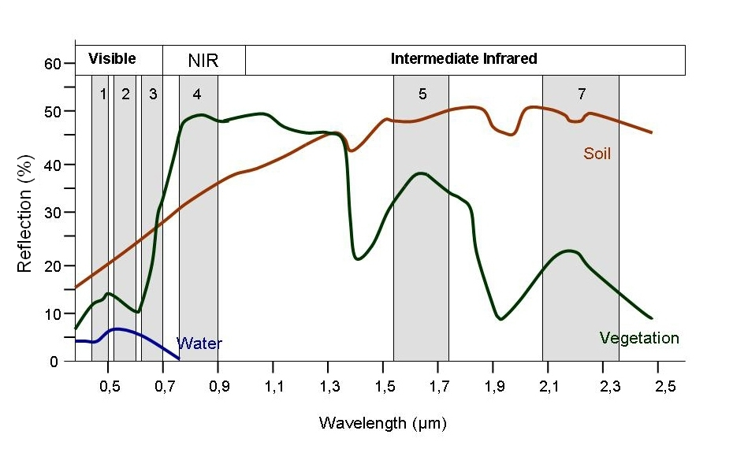

Figure 13 Signature spectrale de l'eau, du sol exposé et de la végétation et bandes spectrales de LANDSAT 7 (Siegmund, Kollar, & Siegmund, 2018)

### Considérant les courbes d’émission spectrales d’objets à différentes températures (figure 2.11, p. 44, Bonn et Rochon), dans quelle bande de Landsat (IMG1 à IMG7) peut-on clairement voir le réacteur #4 et pourquoi?

Au 29 avril 1986, le réacteur #4 était encore en feu. Sa localisation devrait être possible sur des images de bandes spectrales optimisant l’émission d’ondes en fonction de la température à la surface (Figure 14).

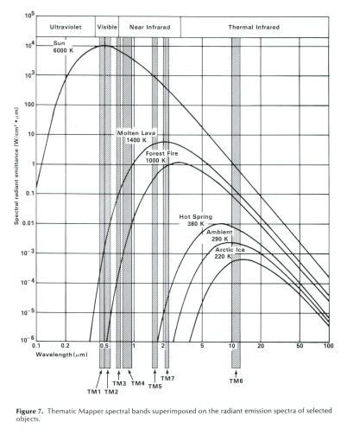

Figure 14: Émission d’un corps noir à différentes températures (Sadowski & Covington, 1987)

La bande 7 (MIR), qui se trouvent dans les longueurs d’onde de 2.09 à 2.35 μm, permet de détecter assez nettement le réacteur #4 encore en feu. Un gros pixel blanc apparaît à l’endroit où se situe le réacteur, que nous avons surligné en jaune dans les agrandissements de la centrale des bandes 7 (Figure 15a) et 5 (Figure 15b). Ce pixel représente l’émissivité extrême de température de cette zone en feu et non la réflexion des ondes du soleil par la couverture du sol. Les pixels alentours sont noirs (pas de retour) et peuvent représenter les matériaux utilisés pour éteindre le feu et les éléments brulés lors de l’explosion. Par ailleurs, il est possible que le feu ait émis si fortement dans les bandes spectrales des images 005 et 007 qu’il y ait eu un effet de saturation des pixels au lieu du feu, et que les pixels adjacents aient été contaminés par la forte émission d’ondes dans l’infrarouge. Cet effet expliquerait d’ailleurs pourquoi le feu du réacteur #4 apparaît légèrement plus gros sur l’image de la bande 7, plus optimale pour détecter ce feu, que la bande 5.

(a)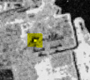 (b) 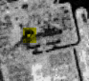

Figure 15: Surlignage en jaune du pixel blanc qui représente le réacteur #4 en feu dans (a) la bande 7 du capteur TM (MIR 2.09-2.35) et (b) la bande 5 (MIR 1.55 -1.75 μm).

La distinction très nette du réacteur 4 sur l’image de la bande 7 du 29 avril 1986 fournit des informations sur la température de ce feu à la surface du sol. Si le feu avait été pratiquement éteint ou enterré, à une température à la surface avoisinant les sources d’eau chaude, il aurait été visible par la bande 6 d’infrarouge thermique. Une température de plus en plus élevée peut être visualisée de façon plus optimale avec une longueur d’ondes de plus en plus courte, selon une relation linéaire. Ainsi, le soleil, qui avoisine les 6 000 K, apparaît très clairement dans le domaine du visible.

### Pourquoi la bande TM6 (IMG6) ne donne-t-elle pas d’informations pertinentes ?

La bande TM6 de l’infrarouge thermique (10,40 -12,50 μm) est utilisée pour estimer l’émissivité des sols (USGS, 2018e). Cette bande est optimisée pour détecter et distinguer les températures ambiantes de la Terre. Les surfaces à des températures extrêmement chaudes émettront moins d’ondes de 12 μm que d’ondes à 2 μm, comme c’est possible de le voir sur la Figure 16. La bande TM6 est optimisée pour analyser des températures de 200 K à 340 K (-70˚C à 70˚C) (Sadowski & Covington, 1987), loin de la température estimée de plus de 1 000 K à la surface du site du réacteur #4.

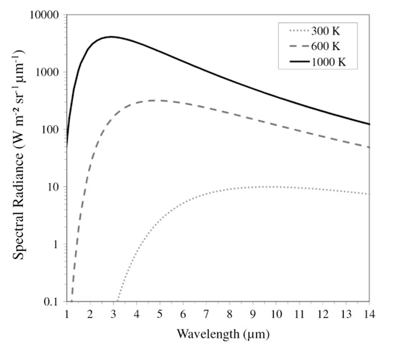

Figure 16 Radiance spectrale en fonction de la longueur d'ondes pour des sources à trois températures (Wooster, et al., 2013)

### Quelle est la température du réacteur ? Expliquez votre raisonnement. (15 pts)

Nous savons qu’à cette date du 29 avril 1986, le réacteur était toujours en feu. La bande 7 (2,08-2,35 μm) est la bande qui permet de distinguer le plus nettement le feu du réacteur. En assumant que le milieu de la bande 7 (2,21 μm) soit le sommet de la courbe d’émissivité selon la Loi de Wien, il est possible d’estimer la température selon l’équation suivante :

$$λ_{Emax}= \frac{a}{T}$$

où :

λEmax = longueur d’onde pour l’émissivité maximale d’un corps (m)

a = constante d’une valeur de 2,8978 x 10-3 m K

T = température (K)

Ainsi :

$$T= \frac{2,8978 × {10}^{-3}m∙K}{2,21 × {10}^{-6}m} =1 311 K$$

Cette température entre dans l’intervalle proposé de 1130-1430 K proposé comme température à la surface pour le feu du réacteur #4 au 29 avril 1986 selon l’imagerie Landsat (Rothery, 1989).

### À partir de l’analyse ci-haut, expliquez pourquoi le réacteur est en bleu sur la Planche 2, image de droite du 29 avril 1986. (5 pts)

|  |  |
| --- | --- |
|  |  |

L’image de droite du 29 avril 1986 de la planche 2 contient un gros pixel bleu qui correspond au réacteur #4 toujours en feu à cette date. La bande TM7 est associée à la bande du bleu de cette image composite RGB457. Avec un outil adapté pour voir la valeur radiométrique du pixel dans chaque bande, on peut voir que les valeurs numériques pour les pixels de cette bande sont environ 60% plus importantes celles des bandes TM 4 (IR) dans le rouge (9%) et TM5 (PIR) dans le vert (38%). Il y a donc 60% plus de bleu que de vert et de rouge réuni, le bleu est donc la couleur dominante pour ces pixels.

## 3.3. Analyse après accident (20 pts)

### À l’aide de la Planche 3 (RGB753), expliquez en quelques mots la relation couleur et température. (2 pts)

L’image sur la Planche 3 démontre les rejets thermiques de la centrale nucléaire qui se retrouvent dans l’eau. Les images de la planche 3 sont des images composites représentant les bandes 7 (MIR), 5 (MIR) et 3 (Rouge) du spectre dans les bandes Rouge, Vert et Bleu du visible, respectivement.

Plus la couleur se rapproche du bleu, plus la température est froide. Plus la couleur se rapproche du rouge, plus la température est chaude. En effet, la couleur bleue de la rivière Pripyat qui longe le bassin peut servir de comparaison avec la couleur bleue du bassin, et permet de confirmer que cette couleur correspond à une température froide.

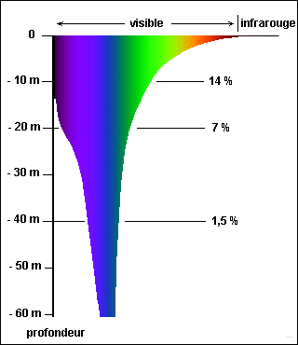

Figure 17: Pénétration du rayonnement solaire dans l'eau. (Ministère de l'Éducation Nationale - Direction générale de l'enseignement scolaire, 2018)

Nous savons que « l’eau absorbe davantage les grandes longueurs d'onde du rayonnement visible et du proche infrarouge Ainsi, l'eau paraît généralement bleue ou bleu-vert [dans une image composite vraie couleur dans le visible]. » (UdeS, 2013). Donc pourquoi y-a-t-il des différences entre les bande 3, 5 et 7 puisque le retour d’intensité devrait être quasiment nulle pour chacune ? Les couleurs rouges, vertes et bleues dans le bassin de refroidissement indiquent que l’énergie incidente retournée est celle de la bande dominante : en rouge-orange, la bande 7 MIR est celle qui est dominante; en bleu, la bande 3 VIS-Rouge; et enfin en vert la bande 5 MIR.

Ces différences de température permettent de confirmer les points d’entrée et de sortie d’eau de refroidissement du réacteur.

**Un incendie a résulté de l’accident, et donc le réacteur a été en feu, sinon très chaud pendant plusieurs jours. Le feu a été éteint en enterrant le réacteur et les environ de sable et ciment. À l’aide de la Planche 2, pouvez-vous caractériser cette intervention entre les images du 29 avril et 8 mai 1986? Expliquez. (3 pts).**

Sur l’image du 29 avril 1986, on aperçoit un point bleu qui représente le réacteur en feu. Le bleu est alors attribué à la bande 7 du capteur TM et correspond à une température dépassant les 1 000 K. Sur l’image du 8 mai 1986, le pixel bleu n’est plus apparent, signe que la température à la surface a fortement diminué. On peut donc conclure que le feu a bel et bien été enterré par le sable et le ciment.

|  |  |
| --- | --- |
| On distingue un point bleu montrant le foyer d’incendie sur l’agrandissement de l’image du 29 avril | Sur l’agrandissement du 8 mai, on n’y voit plus le point bleu. |
|  |  |
| On peut donc conclure que la chaleur du foyer d’incendie ne pouvait s’échapper et que le bouchon faisait le travail escompté. | |

### Comment aurait-on pu suivre le nuage de polluants ? (2 pts)

À cette époque, un nombre moins élevé d’appareils, de capteurs et de plateformes étaient disponibles. Le nuage de polluants aurait peut-être pu être suivi avec un satellite météorologique qui suit le déplacement des nuages et des vents. Toutefois, ce suivi aurait concerné le nuage et non les particules radioactives. En 1986, le satellite GOES-3 était fonctionnel (Wikipedia, 2018a). Avec ce type de satellite, on aurait probablement pu suivre le nuage radioactif qui survolait l’Europe.

### Quelle information supplémentaire apporte l’image radar, Planche 9 ? (3 pts)

L’image radar sur la Planche 9 a été prise en 1994. Une des particularités des images radar est leur forte pénétration du couvert végétal dans de faibles fréquences, ce qui permet d’observer le sol sous les zones forestières (Blanchard & Courtemanche, 2018). La longueur d’onde associée à la bande X est de 3 cm.

Cette image donne beaucoup d’information sur la texture du paysage et le sol sous la forêt qui a été pulvérisée lors de l’explosion de 1986. Elle permet aussi d’obtenir des informations sur les caractéristiques du sol, (l’humidité et la rugosité), ce que les autres images ne nous permettent pas d’obtenir. Les différentes rugosités du sol nous permettent de distinguer les sols nus des sols forestiers (Blanchard & Courtemanche, 2018). Les zones plus foncées constituent des zones de sols dénudés, tandis que les zones plus pâles sont des zones forestières.

### À partir des images SPOT du 14 octobre 1986, et 16 octobre 1988 (Planche 4), ainsi que les images Landsat du 31 mai 1986 (Planches 5 et 6), et celle du 26 juillet 1992 (Planches 7 et 8) : caractérisez l’impact sur l’environnement physique 2 ½ ans après (SPOT) et 6 ans après la catastrophe (Landsat). (10 pts)

#### Aperçu global

Le 14 octobre 1986, les signes de l’explosion étaient encore présents sur les terres agricoles, résidentielles et forestières. Deux ans et demi plus tard, la zone de décontamination s’est agrandie sur le chantier de la centrale nucléaire. On observe plus bas que de nouveaux sites ont été construits, constituant des zones blanches. Il y a également une diminution de la délimitation entre les zones agricoles et forestières. Comme plus personne ne cultive à cet endroit, la différence entre ces deux zones se voit beaucoup moins. Les champs sont tombés en jachère et la végétation commence tranquillement à prendre place dans les secteurs qui étaient résidentiels. Aussi, les forêts paraissent plus claires, ce qui peut être dû à la régénérescence graduelle de celles-ci. Les routes ont beaucoup perdu de leur largeur et de leur brillance après 6 ans, probablement en raison de la végétation envahissante et du manque de maintenance de celles-ci.

Les impacts du changement de territoire sont encore plus visibles dans les images de 1992, soit 6 ans après la catastrophe. Les zones laissées en jachères et les zones résidentielles se font davantage envahir par la végétation, modifiant l’environnement physique de 1986 à 1992. Une nouvelle route a été créée près de la rivière de l’autre côté de la centrale nucléaire, donnant une trajectoire blanche sur l’image. La zone de travaux près des réacteurs et de décontamination s’est agrandie depuis 1988. Aussi, dans le lac près de la centrale nucléaire, plus au sud on commence à apercevoir du sable dans le lac. Le territoire ne ressemble plus à celui de 1986 après l’explosion.

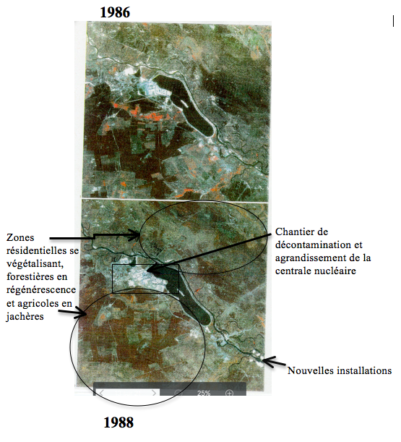

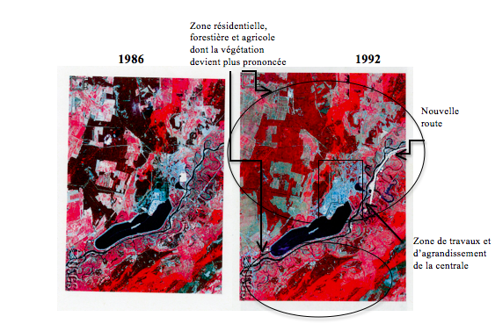

#### Aperçu spécifique

Les changements qui ont modifié les différentes couvertures de végétation au sol sont dus aux nuages radioactifs qui se sont déplacés avec le vent aux alentours de la centrale, à un niveau très élevé de concentration toxique durant les 6 mois qui ont nécessité l’obstruction hermétique totale du réacteur #4. Certains autres changements visibles sont dus à l’intervention humaine mais aussi à l’abandon totale des hommes et de la faune de cette zone.

##### Deux ans et demi après

Voici pour chacune des couvertures les impacts que l’on peut noter deux ans et demi après la catastrophe. Des images accompagnent le texte afin d’aider et démontrer l’analyse. Les deux images ont été prises par le satellite SPOT 1 et sont en fausses couleurs RGB321 avec respectivement dans le rouge la bande 3 PIR, dans le vert la bande 2 rouge et dans le bleu la bande 1 vert. L’image de gauche est une sélection de l’image du 14 octobre 1986. L’image de droite est une sélection de l’image du 16 octobre 1988.

###### Les arbres

Sur l’image de SPOT 1 du 16 octobre 1988 les arbres apparaissent beaucoup plus rouges que sur l’image du 14 octobre 1986, 2 ans avant. Les feuilles semblent absorber davantage les ondes radiantes du soleil du rouge. La chlorophylle absorbant les ondes dans les couleurs rouges, cette image est le signe d’un retour à la normale (bonne santé). En effet, l’image du 14 octobre 1986 montre des arbres dont la couleur verte (bande du rouge) domine le rouge (bande du PIR) et le bleu (bande du vert), signe d’une végétation en mauvaise santé. Le manque d’eau (végétation sèche ou brûlée) ou la maladie (empoisonnement), dû à l’absorption d’un niveau très élevé de toxine, en était probablement la cause.

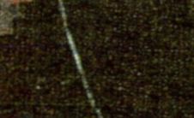 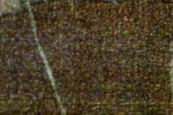

###### Les champs

Les champs ont été abandonnés depuis l’accident et il est plus difficile de déterminer leurs délimitations sur l’image du 16 octobre 1988. Ils apparaissent aussi plus granuleux, contrasté entre le rouge-marron et le blanc-pâle. Cela nous indique que l’intensité du signal de retour est plus mixte : le retour blanc nous indique que la nature du sol réfléchit les trois bandes du visible, peut-être dû à un niveau d’humidité élevé, ou un sol très dur et sec qui empêche la pénétration des signaux du visible dans le sol. Le rouge-marron semble indiquer que le sol retourne à une meilleure santé, la chlorophylle jouant à nouveau son rôle d’absorbant petit à petit. Sur l’image du 14 octobre 1986, l’absorption du sol d’un niveau très élevé de toxine explique probablement la raison de la couleur verte (bande du rouge), signe de mauvaise santé (non absorption de la chlorophylle, sol sec ou brûlé).

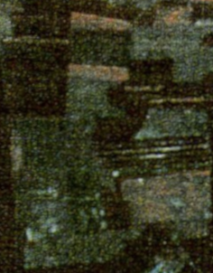 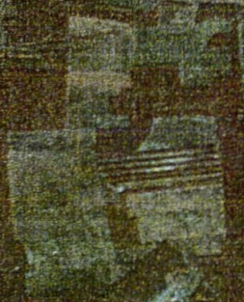

###### La centrale nucléaire et les zone urbaines alentours

La centrale nucléaire et ses proches environs ont beaucoup changé. Il y a une perte de végétation nette remplacée par de la construction (ellipses noires). La centrale a aussi subi des modifications très claires et bien visible même avec la résolution spatiale de 20 mètres du capteur de SPOT 1 (ellipse rouge).

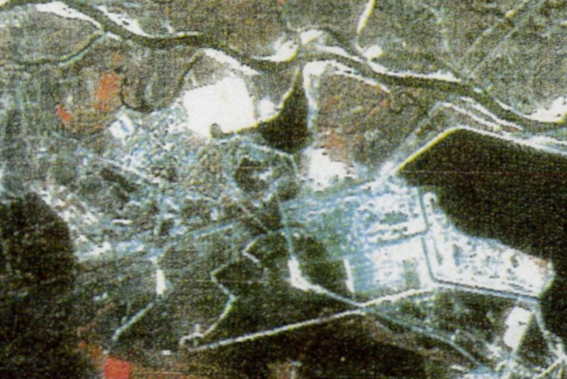 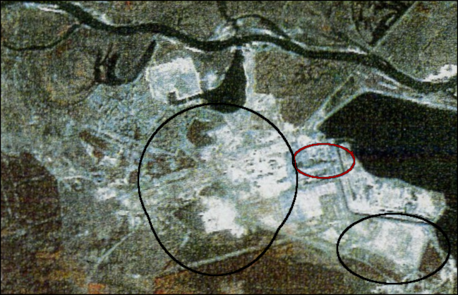

###### Le bassin

Le bassin n’a pas subi de changement visuellement net selon les images. Si on compare la couleur du bassin avec celle de la rivière Pripyat qui la suit, elles sont très similaires sur les deux images. La température de l’eau est similaire à celle de la rivière. Il semble peut-être y avoir un contraste plus élevé entre le nord (foncé) et le bas (granuleux clair) du bassin dans l’image du 16 octobre 1988. Il est difficile d’en expliquer la raison, si c’est dû au capteur ou au post-traitement, à la différence d’intensité de la radiation solaire entre les deux images, ou à un changement des caractéristiques du bassin (profondeur, sédiment, fond, petites vagues dû au vent). Les bandes spectrales utilisées ici ne sont pas optimales pour y détecter des modifications flagrantes.

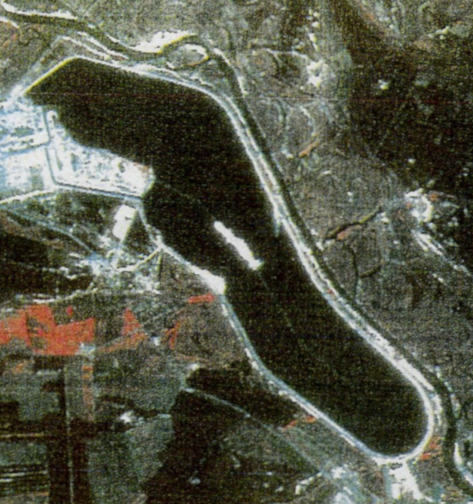 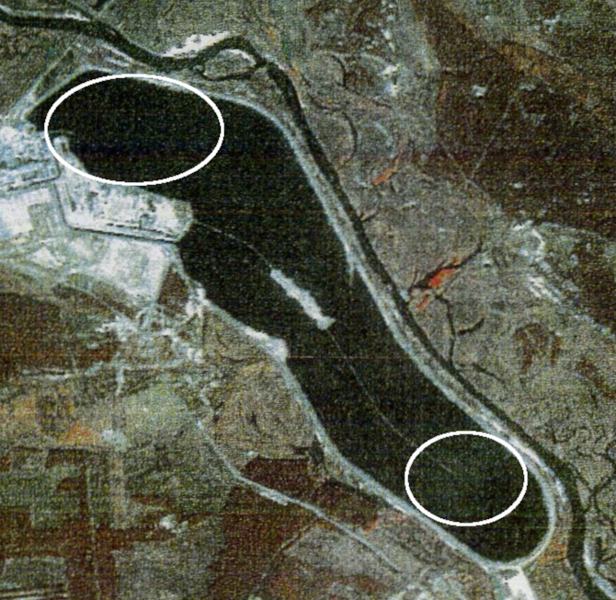

###### La rivière

La rivière Pripyat n’a pas changé de forme, mais à certains endroits son rivage a subi un changement. On peut observer des retours plus forts en intensité dans chaque méandre (« coude ») de la rivière. La rivière semble être bordée de sable ou de terre. Il est difficile de dire si c’est un changement dû à l’homme ou un effet de la nature, et s’il s’agit d’une conséquence directe ou indirecte de la catastrophe.

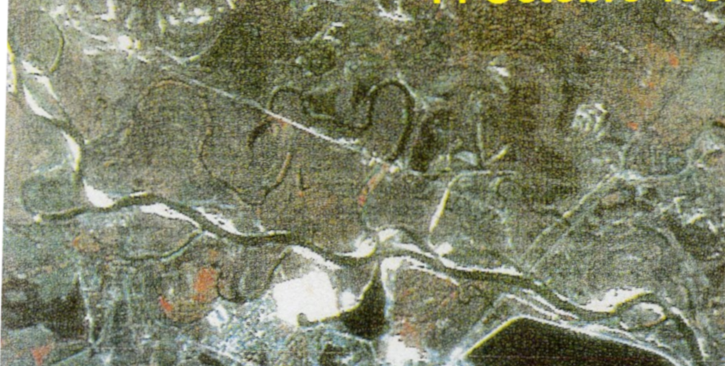 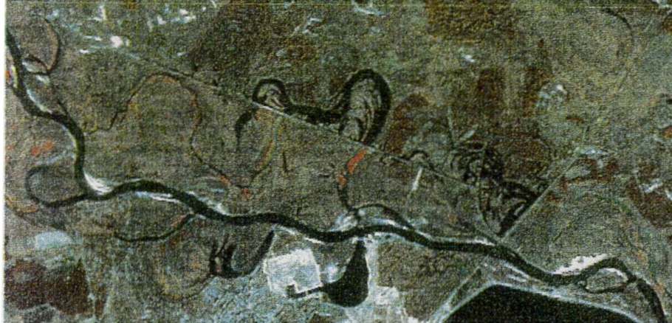

##### Six ans après

Voici pour chacune des couvertures les impacts que l’on peut noter six ans après la catastrophe. Des images accompagnent le texte afin d’aider et démontrer l’analyse. Les deux images ont été prises par le satellite Landsat 4 ou 5 et sont en fausses couleurs RGB432 avec respectivement en rouge la bande 4 PIR, en vert la bande 3 rouge, et en bleu la bande 2 vert. L’image de gauche est une sélection de l’image du 31 mai 1986. L’image de droite est une sélection de l’image du 26 juillet 1992.

###### Les arbres

Sur l’image de Landsat six ans après la catastrophe, les arbres apparaissent avec une luminosité beaucoup plus forte dans la bande PIR (rouge) que six ans auparavant, où les arbres apparaissaient très sombres, proche du noir (absorption des 3 bandes, très faible réflectance de la luminosité solaire). Cela signifie probablement que le retour du signal provient non pas des feuilles vertes ou des branches, mais du sol. Les arbres au 31 mai 1986ont brûlé et ne sont pas vivants, mais la régénération est en cours au 26 juillet 1992.

 

###### Les champs

Les champs ont été abandonnés depuis l’accident et il est presque impossible de déterminer leurs délimitations six ans après. Certains champs seraient considérés en jachère et sont probablement devenus des friches. Leur couleur est alors plus rouge sur l’image du 26 juillet 1992 que sur l’image du 31 mai 1986 (centre de l’image, cercle vert), à cause d’un plus grand retour dans la bande du proche infrarouge. D’autres champs qui étaient pâles en 1986 apparaissent en bleu-vert en 1992 (cercle blanc). Il s’agit alors vraisemblablement de surfaces minérales et peu de végétation s’y trouve. Dans le cas d’un calcul du NDVI pour ces champs, la valeur serait bien proche du 0.

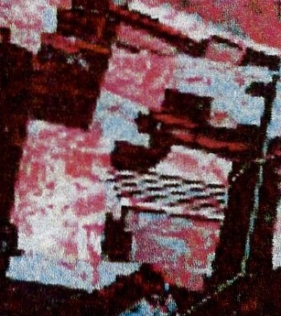 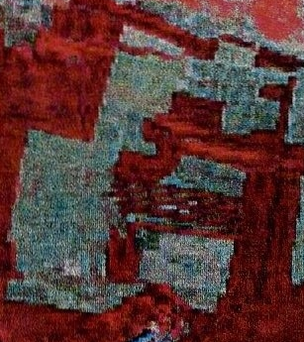

###### La centrale nucléaire et les zone urbaines

La centrale nucléaire et ses proches environs ont encore plus changé en six années qu’en deux ans et demi. Il y a une perte de végétation encore plus nette aux alentours de la centrale (ellipse jaune et verte), remplacée par de la construction très dense (blanc-bleu-gris clair dans une image fausse couleur PIR-R-V). Il semble par contre que la végétation au sol ait commencé à reprendre de la place dans les zones urbaines représentées en rouge dans les ellipses bleu et rose.

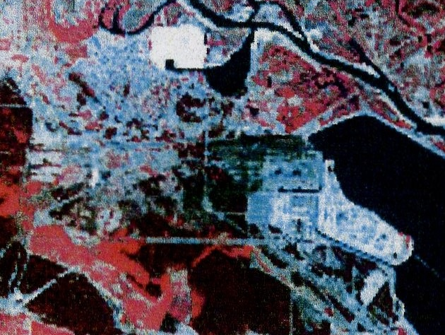 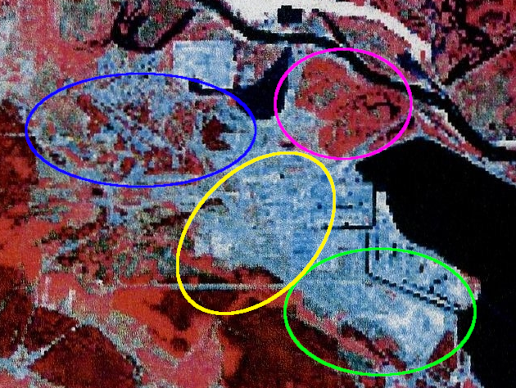

###### Le bassin

Le bassin possède un changement visuellement assez net dans l’image du 26 juillet 1992 : la partie sud a des taches assez longue (d’environ un kilomètre), proche du bleu clair alors que le reste du bassin a une couleur très foncée, comme la rivière Pripyat à ses côtés. Il est difficile de dire à quoi cela est dû exactement mais il semble qu’il y ait eu un changement des caractéristiques du bassin, comme des dépôts de sédiments en profondeur.

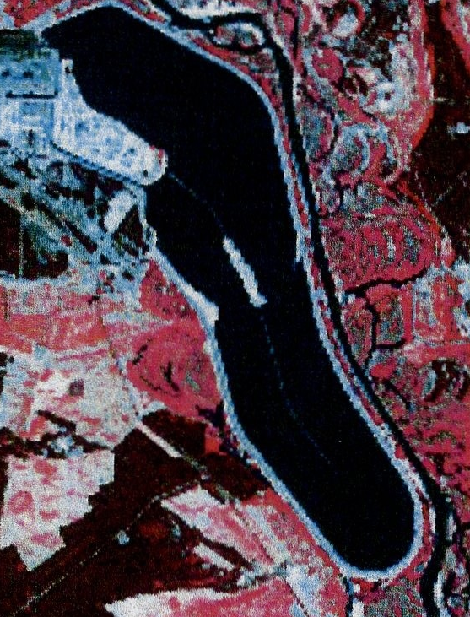 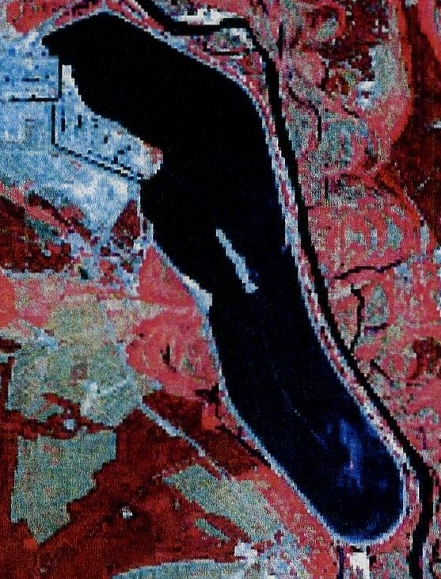

###### La rivière

La rivière Pripyat n’a pas changé de forme, mais son rivage a subi un changement drastique qui avait déjà commencé en 1988. On peut observer une ligne très blanche et très large pour cette résolution spatiale, caractéristique d’un tracé routier, tous le long de la rivière. C’est clairement un changement dû à l’homme, probablement pour créer un raccourci entre deux tronçons routiers et accéder plus rapidement au site de la centrale nucléaire. Les lits des bras de la rivière semblent aussi avoir été affectés par ce changement, ayant à certains endroits grossi, caractérisés par une teinte bleue et une épaisseur plus large.

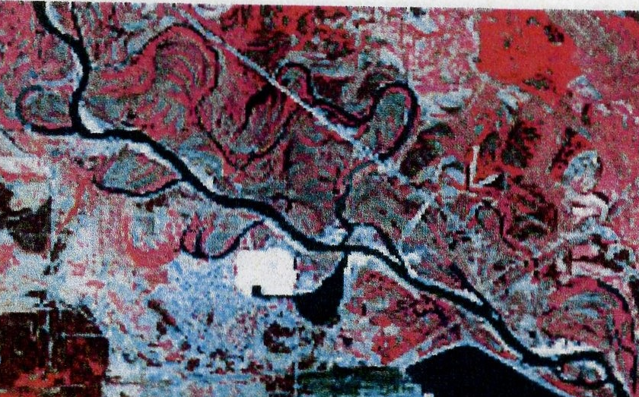 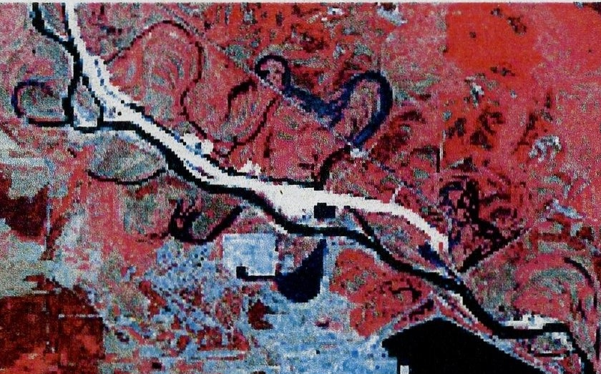

## 3.4. Conclusion (5 pts)

### Avec quels types de données (capteurs, résolutions) feriez-vous cette analyse si un accident se produisait aujourd’hui en 2018 ? Justifiez votre choix et décrivez les grandes lignes de la méthodologie générale.

L’analyse d’un accident de ce type requiert plusieurs atouts : une acquisition dans le moyen infrarouge pour détecter et suivre les hautes températures; un suivi des nuages pour monitorer la contamination; et des images à haute résolution pour obtenir un portrait de la situation sans risquer la sécurité de travailleurs ou le bon fonctionnement du matériel. Ces exigences diversifiées nécessitent l’utilisation de plusieurs capteurs et outils.

Pour la détection et le suivi de hautes températures, un capteur avec au moins une bande spectrale dans le moyen infrarouge est nécessaire, tel que démontré dans l’analyse des images LANDSAT. Les capteurs utilisés pour la détection des feux de forêt et le suivi des volcans devraient être mis à profit. Ainsi, le radiomètre VIIRS offre une grande variabilité de longueurs d’onde pour détecter des températures élevées, avec une résolution temporelle d’au plus 12 heures. La résolution spatiale est toutefois moins intéressante, soit 375 mètres pour les bandes les plus précises (NASA, 2018). Un tel capteur est en mesure de détecter les températures élevées associées à un feu dans une centrale nucléaire en utilisant les algorithmes de détection des feux de forêt, et d’effectuer un suivi à une fréquence temporelle intéressante par rapport au temps nécessaire au contrôle d’un tel événement.

Pour le suivi de la contamination des nuages, un satellite de suivi météorologique demeure la meilleure option. Le satellite météo GOES est géostationnaire, permettant une résolution temporelle d’environ 15 minutes et un suivi du mouvement des masses atmosphériques (Ressources naturelles Canada, 2018). Ce satellite permet également la surveillance des différents types de nuages, et des volcans et des feux, renforçant les données récoltées par VIIRS. Sa résolution spatiale plus faible, de 4 km (1 km dans le visible), est toutefois appropriée pour le suivi de nuages.

Un des problèmes rencontrés lors de la catastrophe de Tchernobyl était la difficulté à bien rendre compte de la situation autour du feu sans compromettre la sécurité et la santé des travailleurs. Des robots ont été utilisés, mais sont rapidement tombés hors-service à cause des radiations (Johnson, 2006). La constellation des satellites SPOT-6 et 7 offre une résolution spatiale de 1,5 m et une résolution temporelle quotidienne (Satellite Imaging Corporation, 2017). Suite à la détection du problème, une image SPOT pourrait être rapidement acquise pour visualiser l’ampleur des dégâts et évaluer les possibilités pour les interventions et le suivi. Une telle image permettrait d’évaluer les possibilités d’utiliser un capteur dans le visible et dans le moyen infrarouge sur une plateforme aéroportée, qui permettrait d’effectuer un suivi spécifique du lieu de l’accident, en toute sécurité.

# Bibliographie

Anselme, B., & Gadal, S. (2008). *Les propriétés optiques des feuilles*. Récupéré sur ENVCAL - Suivi de l'environnement par télédétection: https://e-cours.univ-paris1.fr/modules/uved/envcal/html/vegetation/caracteristique-vegetation/proprietes.html

B.Campbell, J., & Wynne, R. H. (2011). Introductrion to Remote Sensing. Dans J. B.Campbell, & R. H. Wynne, *Introductrion to Remote Sensing* (p. 204). Guilford.

Blanchard, B., & Courtemanche, Y. (2018). *GMQ708 : note de cours 5 et 6 [Présentation PowerPoint].* Consulté le 11 24, 2018, sur Environnement Moodle: https://www.usherbrooke.ca/moodle2-cours/

Campbell, J. B., & Wynne, R. H. (2011). Introductrion to Remote Sensing. Dans J. B. Campbell, & R. H. Wynne, *Introductrion to Remote Sensing* (p. 204). Guilford.

Institut de radioprotection et de sûreté nucléaire (Réalisateur). (2016). *L'accident nucléaire de Tchernobyl et son déroulement* [Film].

Johnson, T. (Réalisateur). (2006). *Tchernobyl après la pire catastrophe nucléaire de l'histoire* [Film].

Kramer, H. J. (2002). *SIR-C.* Récupéré sur eoPortal Directory: https://directory.eoportal.org/web/eoportal/satellite-missions/s/sir-c

Ministère de l'Éducation Nationale - Direction générale de l'enseignement scolaire. (2018). *Pénétration du rayonnement solaire dans l'eau*. Récupéré sur eduscol: http://eduscol.education.fr/orbito/pedago/littoral/lh310.htm

NASA. (2018, 10 17). *VIIRS Land Team*. Consulté le 11 24, 2018, sur National Aeronautics and Space Administration: https://viirsland.gsfc.nasa.gov/index.html

Ressources naturelles Canada. (2018, 11 25). *Satellites et capteurs météorologiques*. Consulté le 11 25, 2018, sur Tutoriel : Notions fondamentales de télédétection: https://www.rncan.gc.ca/sciences-terre/geomatique/imagerie-satellitaire-photos-aeriennes/imagerie-satellitaire-produits/ressources-educatives/9388

Rothery, D. (1989). A re-interpretation of Landsat TM data on Chernobyl. *International Journal of Remote Sensing*, 1423-1427.

Sadowski, F. G., & Covington, S. J. (1987). *Processing and Analysis of Commercial Satellite Image Data of the Nuclear Accident Near Chernobyl, U.S.S.R.* Récupéré sur https://pubs.usgs.gov/bul/1785/report.pdf

Satellite Imaging Corporation. (2001). *IKONOS Satellite Sensor.* Récupéré sur Satellite Sensors: https://www.satimagingcorp.com/satellite-sensors/ikonos/

Satellite Imaging Corporation. (2017). *SPOT-7 Satellite Sensor (1.5m)*. Consulté le 11 25, 2018, sur Satellite Imaging Corp: https://www.satimagingcorp.com/satellite-sensors/spot-7/

Siegmund, A., Kollar, I., & Siegmund, A. (2018). *1. Physical Basics. Spectral Reflectance Properties.* Récupéré sur Tutorial from Science Education through Earth Observation for High Schooles (SEOS) Project: http://www.seos-project.eu/modules/remotesensing/remotesensing-c01-p05.html

UdeS. (2013). *GMQ708 Cours 3 Signatures.*

USGS. (2018, 10 18). *Landsat 5 History*. Récupéré sur Landsat Missions: https://landsat.usgs.gov/landsat-5-history

USGS. (2018, 10 18). *What are the band designations for the Landsat satellites?* Récupéré sur Landsat Missions: https://landsat.usgs.gov/what-are-band-designations-landsat-satellites

USGS. (2018a, 10 18). *Atmospheric Transmittance Information*. Récupéré sur Landsat Missions: https://landsat.usgs.gov/atmospheric-transmittance-information

USGS. (2018b, 10 18). *Landsat 5 History*. Récupéré sur Landsat Missions: https://landsat.usgs.gov/landsat-5-history

USGS. (2018c, 10 18). *Spectral Characteristics Viewer*. Récupéré sur Landsat Missions: https://landsat.usgs.gov/spectral-characteristics-viewer

USGS. (2018d, 10 18). *What are the band designations for the Landsat satellites?* Récupéré sur Landsat Missions: https://landsat.usgs.gov/what-are-band-designations-landsat-satellites

USGS. (2018e, 10 18). *What are the best spectral bands to use for my study?* Récupéré sur Landsat Missions: https://landsat.usgs.gov/what-are-best-spectral-bands-use-my-study

Wikipedia. (2018, 11 16). *Landsat program*. Récupéré sur Wikipedia: https://en.wikipedia.org/wiki/Landsat_program

Wikipedia. (2018, 07 24). *SPOT (satellite)*. Récupéré sur Wikipedia: https://en.wikipedia.org/wiki/SPOT_(satellite)

Wikipedia. (2018a, 03 17). *GOES-3*. Consulté le 11 24, 2018, sur Wikipedia: https://en.wikipedia.org/wiki/GOES_3

Wikipedia. (2018b, 11 16). *Landsat program*. Récupéré sur Wikipedia: https://en.wikipedia.org/wiki/Landsat_program

Wikipedia. (2018c, 07 24). *SPOT (satellite)*. Récupéré sur Wikipedia: https://en.wikipedia.org/wiki/SPOT_(satellite)

Wooster, M., Roberts, G., Smith, A. M., Johnston, J., Freeborn, P., Amici, S., & Hudak, A. (2013). Thermal Remote Sensing of Active Vegetation Fires and Biomass Burning Events. Dans S. D. C. Kuenzer, *Thermal Infrared Remote Sensing: Sensors, Methos, Applications. Remote Sensing and Digital Image Processing.* Springer.

# Annexe

## Images de LANDSAT 5 (1er Mars 1984 – 5 Juin 2013)

* Instrument Thematic Mapper (TM)
* Résolution spectrale
  + Multispectrales 7 bandes (XS)
    - Voir tableau ci-dessous
* Résolution spatiale
  + 30 mètres (XS)
  + 120 mètres, rééchantillonner à 30 mètres (Thermique)
* Résolution radiométrique
  + 256 (8 bits) niveaux de luminosité (*brightness*)
* Résolution temporelle
  + 16 jours

(B.Campbell & Wynne, 2011, pp. 172-174) (USGS, 2018)

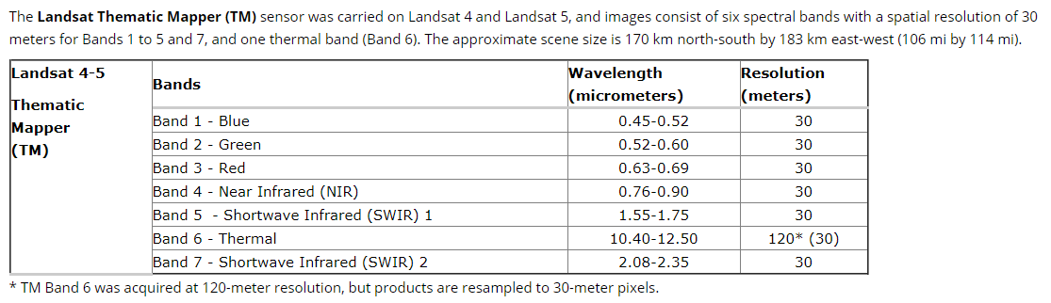

Figure 16: Landsat Thematic Mapper (TM) (USGS, 2018)

## Images de SPOT 1 (22 Février 22 1986 – 31 Décember 1990)

* Résolution spectrale
  + Panchromatic (PN)
    - 0.61 – 0.73 μm
  + Multispectrales (XS) 3 bandes
    - 0.5 – 0.59 μm (vert)
    - 0.61 – 0.68 μm (rouge)
    - 0.79 – 0.89 μm (proche infra-rouge)
* Résolution spatiale
  + 10 m (PN)
  + 20 m (XS)
* Résolution radiométrique
  + 256 (8 bits) niveaux de luminosité (*brightness*)
* Résolution temporelle
  + 26 jours

(B.Campbell & Wynne, 2011, pp. 180-182)

## Images d’IKONOS (24 Septembre 1999 – 31 Mars 2015)

* Résolution spectrale
  + Panchromatic (PN)
    - 526 – 928 nm
  + Multispectrales 4 bandes (XS)
    - 445 – 516 nm (bleu)
    - 506 – 595 nm (vert)
    - 632 – 698 nm (rouge)
    - 757 – 853 nm (proche infra-rouge)
* Résolution spatiale
  + 0.82 mètre au nadir (PN)
  + 3.28 mètre au nadir (XS)
* Résolution radiométrique
  + 256 (8 bits) et
  + 2048 (11 bits) niveaux de luminosité (*brightness)*
* Résolution temporelle
  + 3 jours (XS); 11-12 jours (PN)

(Satellite Imaging Corporation, 2001)

## Images du radar X-SAR (9 Avril 199, 30 Septembre 1994 – )

* Synthetic Aperture Radar (SAR)
* Longueur d’onde
  + Bande X de 3 cm (0.031 mètre); 9.6 Ghz
* Polarisation
  + VV
* Angle d’incidence
  + 17 à 55 degrés au nadir
* Résolution
  + Azimutale : 25 mètres
  + En Porté (largeur de bande *Swath width*) : 15 à 60 km

(Kramer, 2002)